**豆粕期权周报**

1. **标的上周走势回顾:**

国内豆粕主力合约M1909上周开盘价2804，收盘价2808，单周上涨0.14%。上周一开始国内豆粕继续弱势回落，周二一度跌至2700附近，随后市场企稳，后面几天连续反弹，到周五已经收回当周全部跌势。

1. **国际市场方面：**

美国农业部(USDA)在月度报告中下调了对美国2019-2020年大豆产量 的预期，从6月时预计的41.5亿蒲式耳下调至38.45亿蒲式耳，但高于分析 师的平均预期。 USDA将美国大豆单产预期从6月的每英亩49.5蒲式耳下调至48.5蒲式耳，大致符合行业预期。

目前美豆市场的天气炒作情绪缓和，但本周美豆出苗和开花等生长指标仍然大幅落后，尤其是优良率仅为53%，未来美豆产量将严重依赖天气，稍有减产威胁都可能刺激天气炒作盘卷土重来。

美国农业部周四公布的出口销售报告显示，7月4日止当周，美国2018-19市场年度大豆出口销售净增13.22万吨，低于市场预估区间为20-40万吨，较前一周锐减84%，较之前四周均值下滑70%.当周，美国2019-20市场年度大豆出口净销售12.95万吨，市场预估区间为5-35万吨。

1. **国内方面：**

上周五，国内豆粕现货行情窄幅涨跌互现。其中，大连地区油厂豆粕价格：43%蛋白：6-8月基差1909+100。天津地区行情油厂豆粕价格：43%蛋白：6-8月基差1909+80。广东东莞地区油厂豆粕价格：43%蛋白：2750元。广西防城港外资地区油厂豆粕价格：43%蛋白：2760元/吨。连云港地区油厂豆粕价格：43%蛋白：2790元/吨。

1. **下周预期：**

美豆止跌回升缓解了国内市场压力，上周国内豆粕跟随美豆反弹，但总体势头仍弱于美豆。目前看远期大豆进口成本抬高对国内豆粕价格有一定支撑，但本身的需求不振仍然限制豆粕价格上涨。中美贸易下一轮谈判即将举行，市场关注贸易政策变化，此外要注意美豆主产区天气，防范天气炒作卷土重来，预计本周豆粕将持续偏强走势。

1. **期权操作建议：**

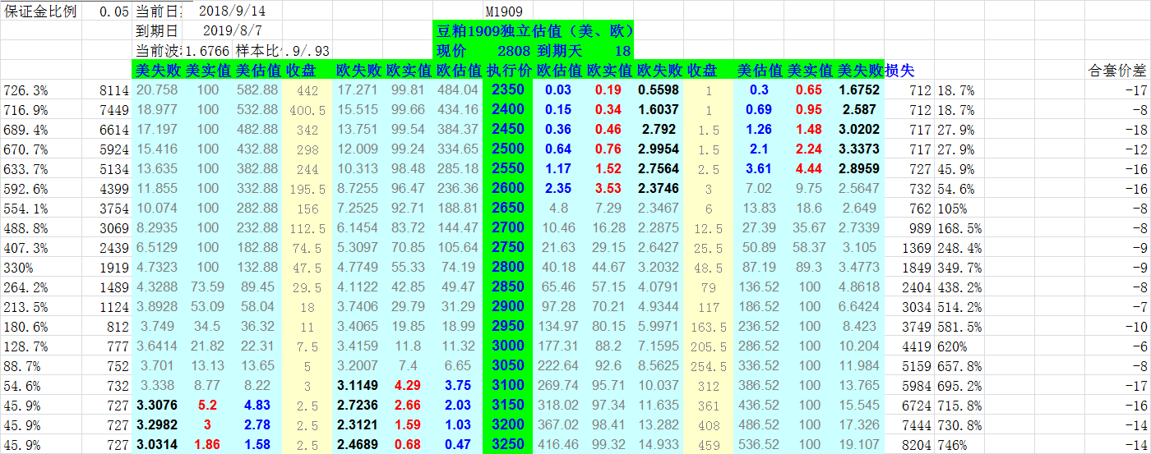

标的上周止跌反弹。期权方面两端权利金变化不大，看涨端合约价格维持坚挺，看跌端合约价格有所缩水，目前两端权利金价格仍然很不平衡，看涨端价格仍然偏高，机会上看跌端可以做到2500P，看涨端的3250C保持关注，如果标的继续上涨可以考虑适当减仓。

**金鹏经济研究所**

**联系电话：66211412**

**免责声明：本研究报告由金鹏经济研究所提供，其中观点仅代表分析师个人观点，出现的价位及操作建议仅体现分析师个人分析思路，分析师力求报告内容所述信息的可靠、准确及完整，但不保证报告所述信息及结论的准确性。本报告所提出的观点、结论和建议仅供投资者参考，不能当然作为投资研究决策的依据，也不能成为本公司承担明示或暗示的道义或法律责任的依据。**